一、教材分析
本课选自人教版新起点四年级上册Unit 2 sports and games. 这个单元一共包含6个课时，其中lesson7至lesson10为新授课，lesson11和lesson12为复习课。本单元的主题是常见的体育活动。
二、教学目标：
- 知识目标：
- 能够在本单元涉及的情景下听懂、认读、会说cycling等与体育运动有关的六个名词和also sometimes ofen三个副词。
- 能够在本单元涉及的情景下对喜欢和经常进行的体育活动提问并作肯定或否定回答。
- 能力目标：
- 能听懂录音内容。正确朗读体育运动名称的单词。
- 能使用 do you like sports、do you play 、are you good at等进行交际，培养学生综合交际能力
- 情感目标：能够通过阅读，了解特定运动项目的特点和相关信息，激发阅读兴趣，培养阅读策略。
4．教学重点：会说有关体育运动名称的单词。
会用do you like sports…、do you play… 、are you good at…等句型进行问与答,与他人交流信息。
5.教学难点：个别单词的音节较多、发音较难。应给予指导。
6.教学对象：非网班。
三、教学设计示例：.Lesson 7
- 【教学目标】：
知识目标：
- 能够在本单元涉及的情景下听懂、认读、会说cycling等与体育运动有关的八个名词和副词also 。
- 能够在对喜欢和经常进行的体育活动提问并作肯定或否定回答。
能力目标：
- 正确朗读体育运动名称的单词。
- 能使用 do you like sports等进行口语交际。
情感目标：能够通过本文的学习，找到自己喜欢的运动项目，培养自己的兴趣爱好。
【教学过程】
Step1：创设情境，激趣导入。在课件上展示一张课间操场上的学生活动的照片，让同学们说说操场上同学们都在做什么。
T: Hello. What can you see on the playground?
S: I can see football/pinpang/basketball……
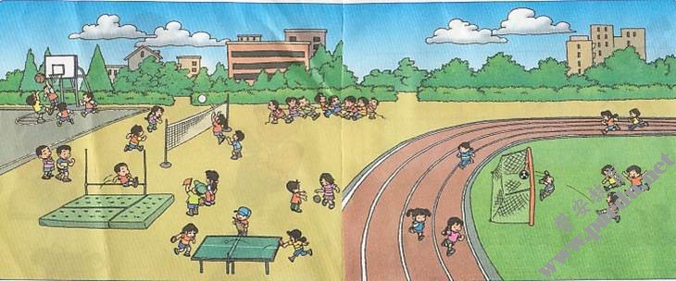
【设计意图】创设学生比较熟悉的情景，使学生迅速进入主题。同时，以操场上的活动导入，激发学生思考曾经学过的单词。
Step2: Dialogue1（为学生提供多个可选的单词进行口语交际）
师生交际：选择一到两个学生，以不同的角色进行示范。
生生交际
生生示范（选择两组学生进行示范交际，老师简单点评）
A:Hello. What are you going to do after class？
B: I’m going to play…... Do you like…?
A:Yes, I do. It’s interesting./No, I don’t.
How about you?
B: I like ……
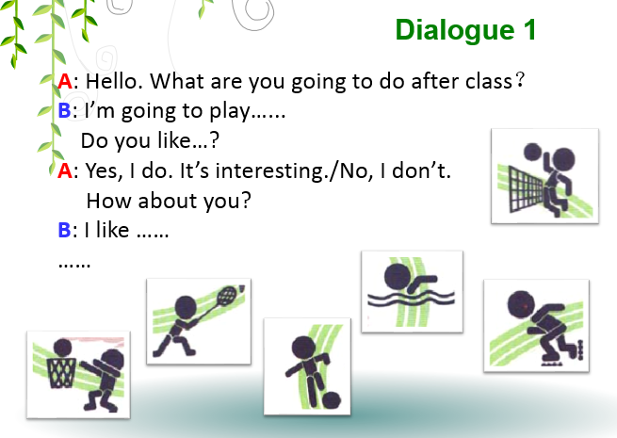
【设计意图】复习曾经学过的且与本课息息相关的单词和句型，练习play+名词以及do you like…句型。
Step3: 新旧结合。总结旧单词，引出新单词sport以及其他新单词，展示生字卡片，教授新单词。在教学生认识新单词时，老师配以身体语言，进行表演，学生跟着老师的动作模仿。
每个单词配上练习I like A . I also like B.
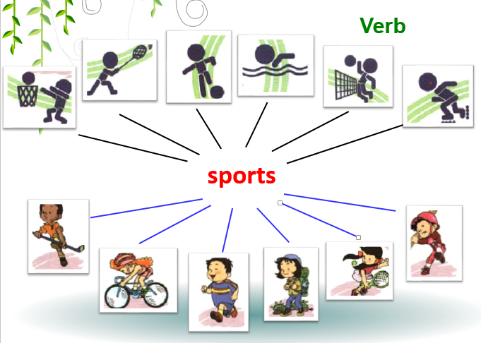
【设计意图】新授单词都与运动相关，配以动作表演，不仅能够激发学生的兴趣，而且能够帮助学生在“做中学”，快速记忆。
Step4：听读课文，学习let’s talk。学生整体听一遍录音，第二遍跟读。
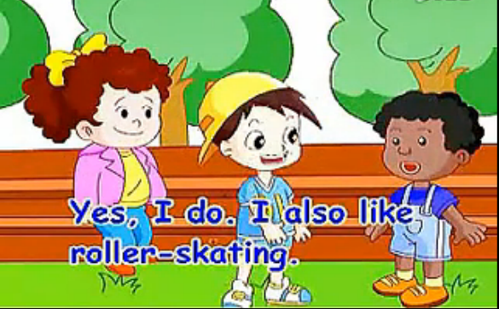
【设计意图】学生初步感知课文，跟读帮助学生纠正发音。
Step5：情景交际，巩固新知。(5’)
- 师生示范
- 生生交际
- 生生示范
Dialogue2：
A: Hello. What are you going to do after class？
B: I’m going to play…... Do you like…?
A: Yes, I do. I also like…
How about you?
B: I like ……It’s interesting.
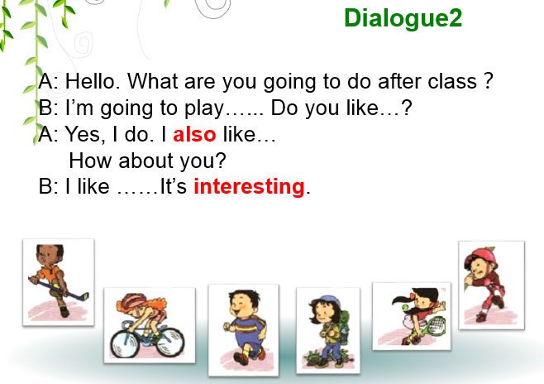
【设计意图】结合情境和语境，对新单词进行练习巩固。
Step6: 拓展听读。（8’）
材料一：let’s chant（复习新单词，拓展go+名词ing）
材料二：listen and write（复习新单词，练习听、读能力）
材料三：read and write（拓展新单词，新句型。让学生在段落篇章中体会所学内容）
Step7：整体运用，综合输出。（8’）
    - 师生示范（选两到三个能力不同的学生进行示范）
    - 生生交际
    - 生生示范（选择能力不同的三个小组进行示范交际，老师做简单的反馈）
Dialogue3：
A: Hello. What are you going to do after class？
B: I’m going to play…... Do you like…?
A: Yes, I do. I also like…
How about you?
B: I like ……It’s interesting.
A: OK, let’s……
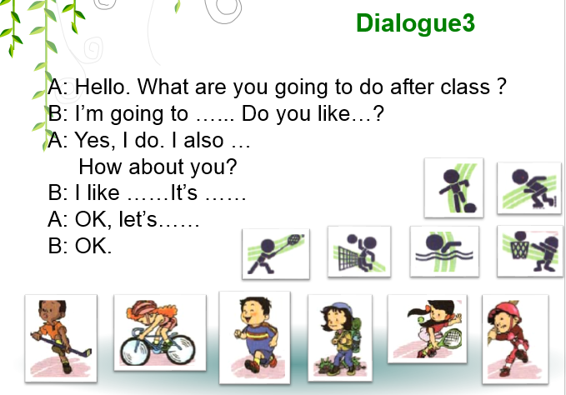
【设计意图】综合本节课所涉及的知识点及单词，让学生综合运用。
四、教学反思
本课在拓展阅读的选择上可能不是很具体，没有体现出明显的层次性，同时拓展的范围也不是很广
各个环节之间缺乏过渡语，课程流畅度不够。

